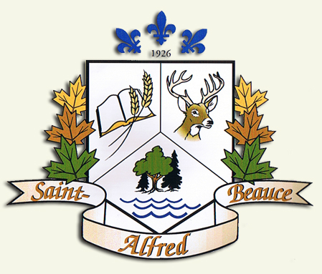

MUNICIPALITÉ DE SAINT-ALFRED
PROVINCE DE QUÉBEC
M.R.C. ROBERT-CLICHE

AVIS PUBLIC

AUX PERSONNES HABILES À VOTER SUR LE TERRITOIRE DE LA MUNICIPALITÉ DE SAINT-ALFRED

RECOURS POSSIBLE AUPRÈS DE LA COMMISSION MUNICIPALE DU QUÉBEC RELATIVEMENT À LA CONFORMITÉ ENTRE LE RÈGLEMENT DU PALN D’URBANISME ET CELUI DE ZONAGE

AVIS PUBLIC est donnée ce qui suit :

- Lors d’une séance du Conseil tenue le 3 juin 2019, la municipalité de Saint-Alfred a adopté les règlements numéro 170 et 171 modifiant respectivement les règlements de zonage et celui du plan d’urbanisme. Les règlements d’amendement ont pour objets l’agrandissement de la zone M-60 (affectation « mixte ») et la diminution du nombre de logements par terrain dans cette zone située au village.

- Toute personne habile à voter du territoire de la Municipalité de Saint-Alfred peut demander par écrit à la Commission municipale du Québec son avis sur la conformité du règlement 170 (modifiant le règlement de zonage no 139) et du règlement no 171 (modifiant le règlement du plan d’urbanisme no 143).

- Cette demande doit être transmise au bureau de la Commission municipale du Québec dans les 30 jours suivant la publication du présent avis.

- Si la Commission reçoit, d’au moins cinq (5) personnes habiles à voter du territoire de la Municipalité, une demande faite conformément aux paragraphes précédents à l’égard de l’un ou l’autre des règlements qui y sont mentionnés, elle doit, donner son avis sur la conformité du règlement no 171 au plan d’urbanisme.

Donné à Saint-Alfred

Ce 4 juin 2019

Diane Jacques
Directrice générale et Secrétaire-trésorière

